[揭开学术迷雾：北京大学医学院《Oncotarget》论文因图像争议引发质疑](https://mp.weixin.qq.com/s?__biz=MzkzMzc1Nzg1OQ==&mid=2247486403&idx=1&sn=2d374b7594231007fa4f6d24bffc8a68)

Figure 查重[Figure查重](javascript:void(0);)2025-04-02 11:21:51上海

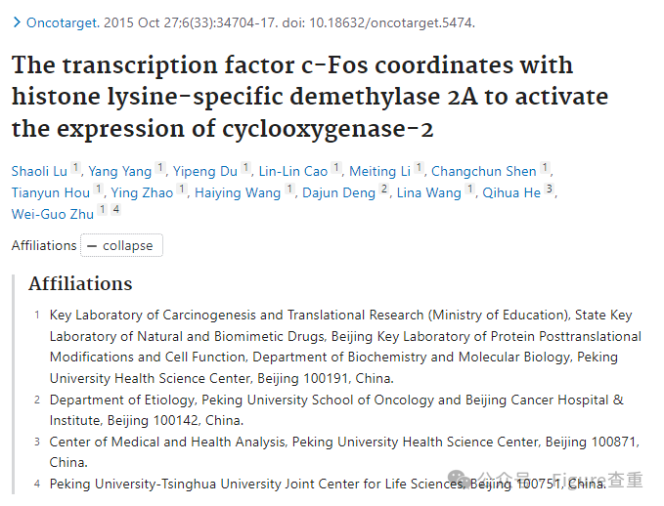

北京大学医学部生物化学与分子生物学系于2015年发表在国际期刊《Oncotarget》上的一项研究近日陷入争议。该研究探讨了转录因子c-Fos与组蛋白赖氨酸特异性去甲基化酶2A（KDM2A）协同激活环氧化酶-2（COX-2）表达的机制，曾被认为是细胞信号调控领域的一项重要突破。

然而，随着学术打假平台PubPeer上相关评论的出现，这项研究的可信度遭到了质疑。

#### 研究亮点：转录因子与表观遗传的协同作用

这篇论文由卢少丽博士担任第一作者，研究团队成员还包括杨阳、杜一鹏、曹琳琳等。研究揭示c-Fos不仅作为转录激活因子，还可通过与KDM2A的相互作用，促进COX-2基因的转录，进而在炎症、癌症等生物过程中发挥关键作用。

#### 争议爆发：图像相似性引发审查风暴

2025年3月，用户“Cherokia Georgiana”在PubPeer上指出，该论文中的部分实验图像存在可疑的重复或修改迹象。通过图像比对工具ImageTwin的分析，发现若干图像可能来源于相同的原始数据，或在不同实验条件下被重复使用但未加以标注，违反了学术发表的诚信原则。

这一发现迅速引起学界关注，多个研究人员加入讨论，呼吁对该论文的数据和图像进行全面审查。

#### 更广泛的反思：科研诚信与期刊责任

此次事件不仅挑战了该论文的科学有效性，也引发了对《Oncotarget》期刊审稿流程的质疑。作为一个曾因接收量大而饱受争议的期刊，该刊是否在审核过程中存在疏漏，成为讨论的另一个焦点。

截至目前，作者尚未在PubPeer上对此做出回应。若证实存在图像操控，该研究可能面临撤稿风险，并对相关作者的学术声誉带来影响。

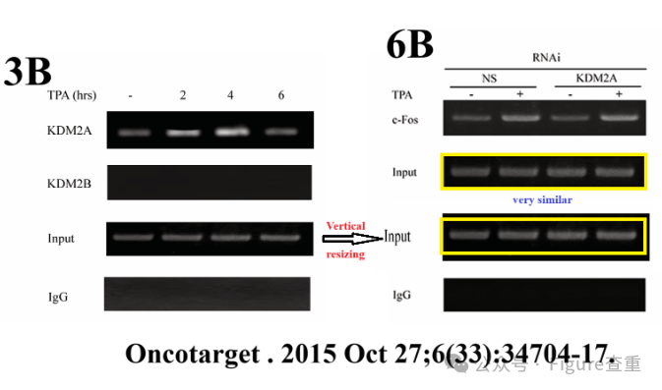

**参考链接：**

https://pubpeer.com/publications/56D3E6DE32280313FAB0509C11F30C#0

**联系我们：**

如果您需要使用Figure查重服务，请扫描下方二维码，添加客服微信，了解更多详情。我们将竭诚为您服务，确保您的科研工作更加高效、可信。

